## 长江中游城市群1：1400万土壤质地类型分区图(1980s)

数据贡献者：[于东升](http://www.geodata.cn/data/index.html?ownername=%E4%BA%8E%E4%B8%9C%E5%8D%87)([中国科学院南京土壤研究所](http://www.geodata.cn/data/index.html?ownerorganization=%E4%B8%AD%E5%9B%BD%E7%A7%91%E5%AD%A6%E9%99%A2%E5%8D%97%E4%BA%AC%E5%9C%9F%E5%A3%A4%E7%A0%94%E7%A9%B6%E6%89%80))

最新更新时间：2018/11/22 00:00

数据量：608.76 KB

数据访问量：3

数据时间：1980s

空间位置： [长江中游城市群](http://www.geodata.cn/data/index.html?placename=%E9%95%BF%E6%B1%9F%E4%B8%AD%E6%B8%B8%E5%9F%8E%E5%B8%82%E7%BE%A4)

主题词：[土壤质地](http://www.geodata.cn/data/index.html?keyword=%E5%9C%9F%E5%A3%A4%E8%B4%A8%E5%9C%B0)   [土壤类型](http://www.geodata.cn/data/index.html?keyword=%E5%9C%9F%E5%A3%A4%E7%B1%BB%E5%9E%8B)   [土壤大类](http://www.geodata.cn/data/index.html?keyword=%E5%9C%9F%E5%A3%A4%E5%A4%A7%E7%B1%BB)   [土壤亚类](http://www.geodata.cn/data/index.html?keyword=%E5%9C%9F%E5%A3%A4%E4%BA%9A%E7%B1%BB)   [1:1400万](http://www.geodata.cn/data/index.html?keyword=1:1400%E4%B8%87)   [长江中游城市群](http://www.geodata.cn/data/index.html?keyword=%E9%95%BF%E6%B1%9F%E4%B8%AD%E6%B8%B8%E5%9F%8E%E5%B8%82%E7%BE%A4)

学科类别：[土壤分类学](http://www.geodata.cn/data/index.html?disciplinecode=2105050&disciplinename=%E5%9C%9F%E5%A3%A4%E5%88%86%E7%B1%BB%E5%AD%A6)

主题分类：[陆地表层\土壤](http://www.geodata.cn/data/index.html?categoryId=24&publisherGuid=126744287495931)  
[自然资源\土地资源](http://www.geodata.cn/data/index.html?categoryId=52&publisherGuid=126744287495931)

联系人：数据服务组

电话：027-67883725

邮箱：[geodata@igsnrr.ac.cn](mailto:geodata@igsnrr.ac.cn)

地址：湖北省武汉市洪山区鲁磨路388号

数据摘要：长江中游城市群1:1400万土壤质地类型分区图(1980s)，是中国科学院南京土壤研究所1980年代及之前的研究工作和成果的归纳与总结。该图土壤质地类型共分为4大类、24个亚类，16个大类分别为石砾和砂质、砂土质、壤土质、粘土质。

下载数据样例：见总文件加内其他压缩包

数据详细描述：

**数据来源**

中国1:1400万土壤质地类型分布图，由邓时琴编；收录于《中国土壤图集》，中国科学院南京土壤研究所编制，熊毅主编，1989，地图出版社出版发行。

**数据产生或加工方法**

1）对出版发行的纸质图进行扫描、空间几何纠正、数字化加工编辑而成，严格执行了原图的制图规范和标准。 数字化软件：ARCGIS 数字化方式：人工跟踪数字化 几何纠正及投影变换软件：ARCGIS9.0 2）核查图集要素的完整性、拓扑正确性等。 最终形成时空一致的长江中游城市群1：1400万土壤质地类型分区图数据集。

**数据空间投影**

GCS_WGS_1984

**数据质量说明**

制定数字加工操作规范。加工过程中，规定操作人员严格遵守操作规范，同时由专人负责质量审查。经多人复查审核，其数据完整性、逻辑一致性、位置精度、属性精度、接边精度均等合国家测绘局制定的有关技术规定和标准的要求，数字化结果基本保持原始图集质量标准，质量优良可靠。

文献引用方式：

数据附件下载：见总文件加内其他文件

相关文献：暂无相关文献

使用本数据的用户：

缩略图：

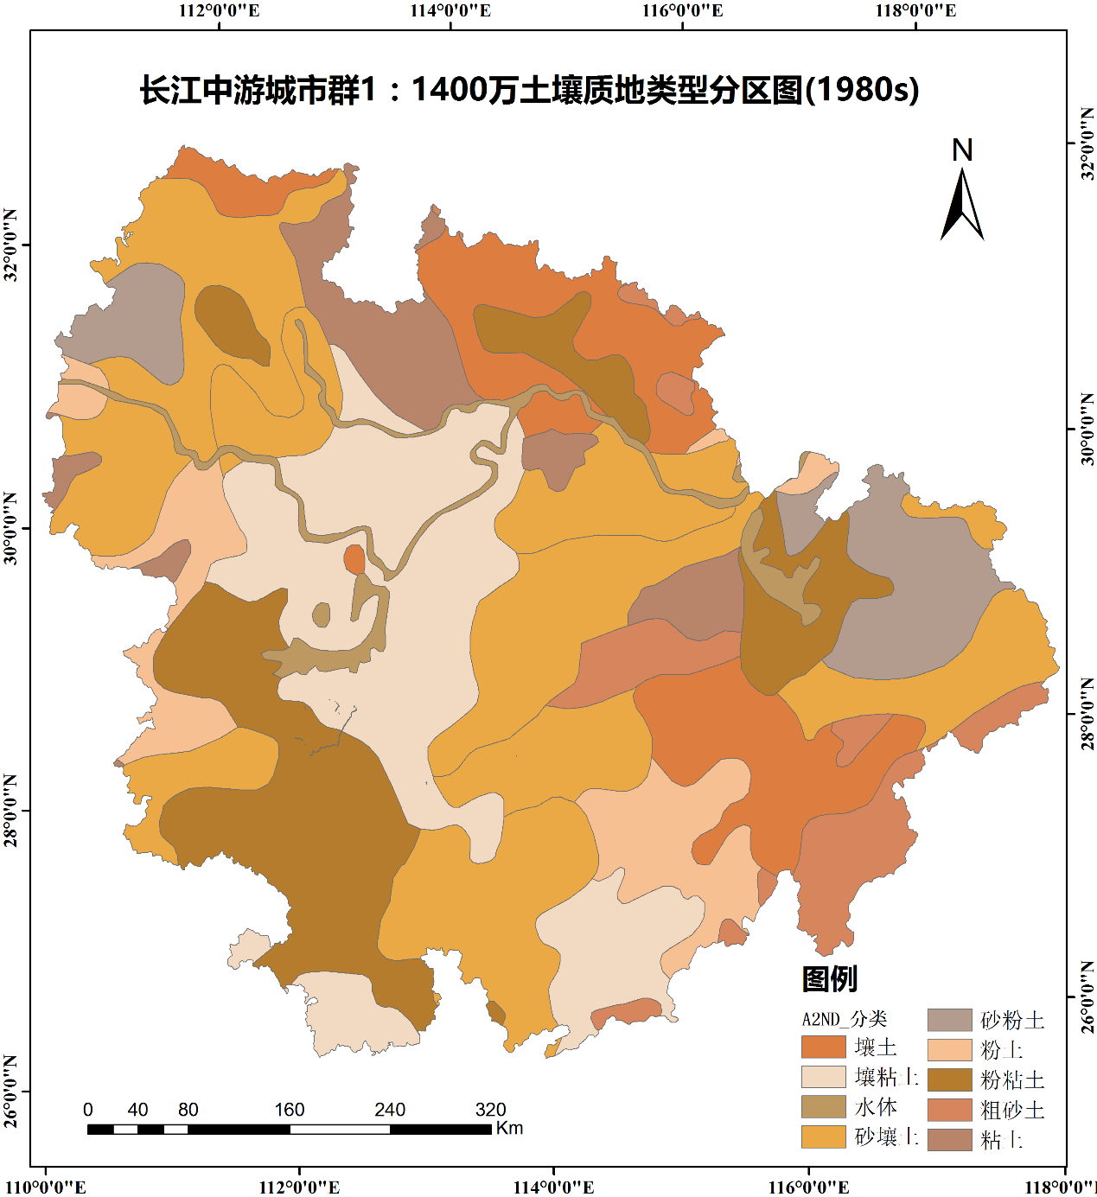

空间位置：

相似数据资源：

* [中国太湖、滇池、巢湖、长江、黄河、辽河、珠江、松花江流域水生生物物种名单](http://www.geodata.cn/data/datadetails.html?dataguid=223690088275192&docid=1306)
* [2015年实验室分析硝基芳香化合物在土壤界面微区分布](http://www.geodata.cn/data/datadetails.html?dataguid=81389802402992&docid=2957)
* [2010-2015年腾格里沙漠人工固沙植被区土壤植被数据集](http://www.geodata.cn/data/datadetails.html?dataguid=50719463658446&docid=4928)
* [2004-2012年临泽土壤基础数据](http://www.geodata.cn/data/datadetails.html?dataguid=89440565252158&docid=5031)
* [2015-2017年中国太湖、滇池、巢湖、长江、黄河、辽河、珠江、松花江流域鱼类调查数据集](http://www.geodata.cn/data/datadetails.html?dataguid=45569204574029&docid=1298)

用户最近浏览数据：